2020 - ΠΑΝΕΠΙΣΤΗΜΙΟ ΠΕΙΡΑΙΩΣ, ΤΜΗΜΑ ΠΛΗΡΟΦΟΡΙΚΗΣ

**Δομές Δεδομένων: 2η Εργασία**

Νίκος Γεωργιάδης – Π19032

Γιώργος Σεϊμένης – Π19204

Κατά την εκτέλεση του προγράμματος της άσκησης (main.exe), εμφανίζεται το μενού των διαθέσιμων επιλογών. Στην περίπτωση που στον εκτελέσιμο κώδικα υπάρχει ήδη κάποιο δέντρο, αυτό θα εμφανιστεί.

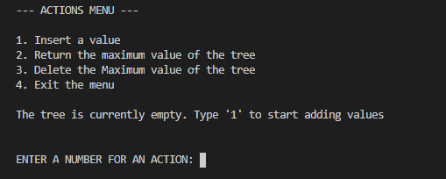

Αφού έχει εμφανιστεί το δέντρο σε Προδιάταξη, ύστερα Ενδοδιάταξη και Μεταδιάταξη, οι διαθέσιμες ενέργειες είναι:

* Εισαγωγή μιας μεταβλητής
* Εμφάνιση της μέγιστης μεταβλητής του δέντρου
* Διαγραφή της μέγιστης μεταβλητής του δέντρου
* Τερματισμός του προγράμματος.

Οι ενέργειες αυτές πραγματοποιούνται εισάγοντας τον αριθμό της αντίστοιχης ενέργειας. Η κάθε ενέργεια έχει και τη δική της συνάρτηση στον κώδικα ως μέλος της κλάσης BinaryTreeNode. Παρακάτω θα εξηγηθούν οι διαδικασίες, που χρησιμοποιήθηκαν στις συναρτήσεις της κλάσης αυτής.

**ΕΙΣΑΓΩΓΗ ΝΕΟΥ ΣΤΟΙΧΕΙΟΥ**

Χρησιμοποιώντας τη συνάρτηση BinaryTreeNode::Insert() γίνεται η διαδικασία της εισαγωγής. Για την διαδικασία της εισαγωγής, χρησιμοποιείται η εξής μέθοδος:

Χρησιμοποιείται ένας δείκτης που περνάει από όλους τους κόμβους του δέντρου (ξεκινώντας από την ρίζα). Για κάθε κόμβο που συναντάει, ισχύουν τα παρακάτω.

* Αν το στοιχείο προς εισαγωγή είναι μεγαλύτερο ενός κόμβου, τότε, αναγκαστικά, ο δείκτης πάει δεξιά
* Αν το στοιχείο προς εισαγωγή είναι μικρότερο, τότε υπάρχει 50% πιθανότητα για τον δείκτη να πάει είτε δεξιά, είτε αριστερά

**Παράδειγμα:**

Έστω ότι στην αρχή του προγράμματος, όπου το δέντρο θα ‘ναι κενό, εισάγουμε πρώτα τον αριθμό 35 (ο οποίος θα είναι και η ρίζα του δέντρου). Εάν, μετά, επιχειρήσουμε να βάλουμε τον κόμβο 29, πάει τυχαία, είτε αριστερά, είτε δεξιά.

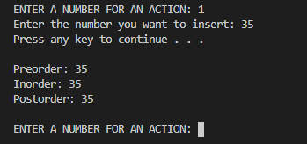

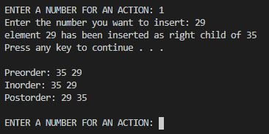

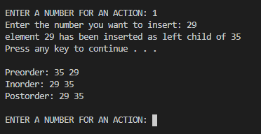

**ΕΥΡΕΣΗ ΜΕΓΙΣΤΟΥ ΣΤΟΙΧΕΙΟΥ**

Μέσα στα μέλη της κλάσης BinaryTreeNode υπάρχει και ο δείκτης Maxkey ο οποίος ευθύνεται για την ανάδειξη του μεγίστου στοιχείου του δέντρου. Σε κάθε συνάρτηση του δέντρου, ο δείκτης αυτός ενημερώνεται. Με αυτόν τον τρόπο, καταφέρνουμε να έχουμε ταχύτητα εύρεσης μεγίστου Ο(1) σε οποιοδήποτε μέγεθος του δέντρου.

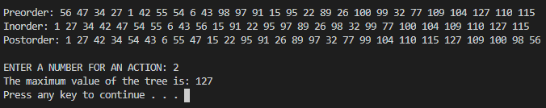

Στο παραπάνω δέντρο, δεν έχει σημασία που υπάρχουν 27 κόμβοι, ο χρόνος οποίος χρειάζεται για να εμφανιστεί το μέγιστο είναι Ο(1).

**ΔΙΑΓΡΑΦΗ ΜΕΓΙΣΤΟΥ ΣΤΟΙΧΕΙΟΥ**

Η διαδικασία της διαγραφής μεγίστου γίνεται με αναδρομικό τρόπο, με τη χρήση της συνάρτησης deleteNode(). Μόλις η συνάρτηση βρει